Pozdravljen/a,
Tokratni NIP tehnika bo potekal na daljavo. Izdelovali bomo origame.

Origami (japonsko 折り紙) je japonska umetnost, ki temelji na prepogibanju papirja v določeno skulpturo oz. lik. Beseda origami je zloženka iz japonskih besed ori (»pregibanje«) in kami (»papir«).

Načrti za razne like so zapisani v diagramih, obstajajo pa tudi navodila v obliki videoposnetkov.

Papirnato cvetje

...v origami tehniki
Uporabljeni materiali:
ravnilo, , podlaga za rezanje, papir, Šablone in pripomočki za zgibanje papirja, žica, Klešče, pincete,

Trobentica
Papir kvadratne oblike razrežemo na štiri enake dele, za štiri trobentice(1). En manjši kvadrat prepognemo po označenih črtah (2) in spet razpremo (3) . Po diagonali nasprotna si zgiba zapognemo navznoter (4,5). Odprti vogal obrnemo navzgor (6,7). Oba prednja vogala prepognemo do sredine,(8) enako naredimo na hrbtni strani (9). Desni in levi spodnji vogal prepognemo do sredine (10). Lik obrnemo in ponovimo (11). Zgornji del ostro prepognemo (12,13). Po sredinski črti prepognemo (14) in vrh odrežemo v obliki srca (16). Lahko si pomagamo s svinčnikom (15). Cvet odpremo (17) in zgornji del razpremo. Po enakem postopku naredimo še ostale tri cvetove.
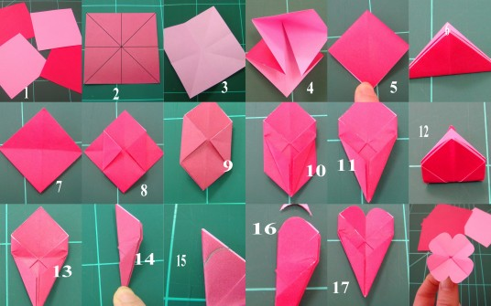
Žico razrežemo na štiri enake dele, dolge približno 15 cm. S kleščami z okroglima konicama oblikujemo zavoj in žico potisnemo v sredino cveta.
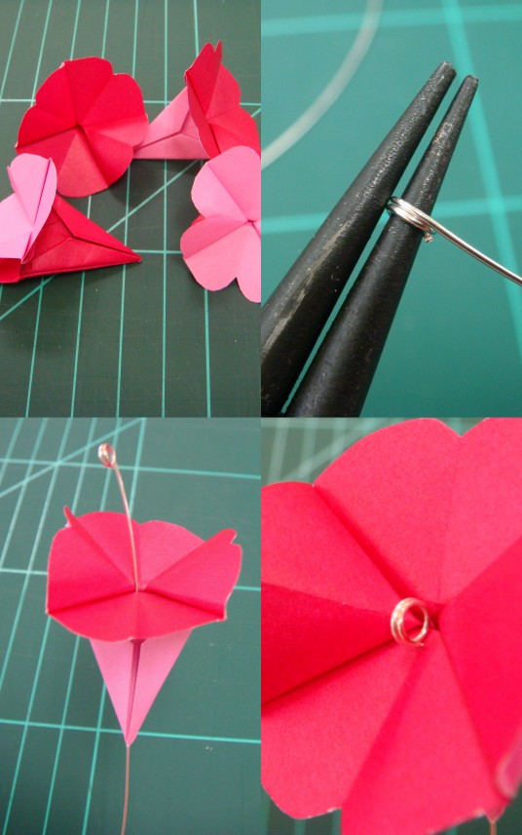
Listi
Papir kvadratne oblike (1) prepognemo po obeh diagonalah (2,3) in razpremo. Spodnji in zgornji vogal prepogibamo po diagonali (4,5,6,7,8). Papir obrnemo in prepogibamo še s hrbtne strani (9,10,11,12,13,14). Dobimo zguban papir, ki spominja na harmoniko. Spodnji in zgornji vogal stisnemo skupaj in povežemo z žico (16,17). Posamezne liste naredimo tako, da lista po sredini s škarjami prerežemo in skozi “harmoniko” vstavimo žico (19). Konca povijemo (20).
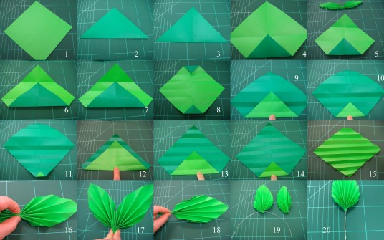
Cvetove in liste zapičimo v cvetlični lonček. Okras lahko uporabimo samostojno ali kot dodatek k lončnici.

Vir: http://www.antus.si/ustvarjanje/ideje/2013/04/papirnato-cvetje-2/ , 17.3.2020

2. ideja - cvetje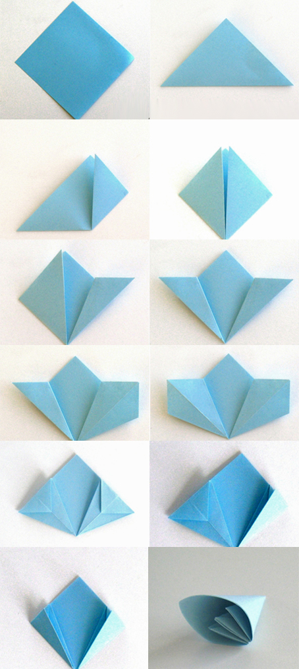
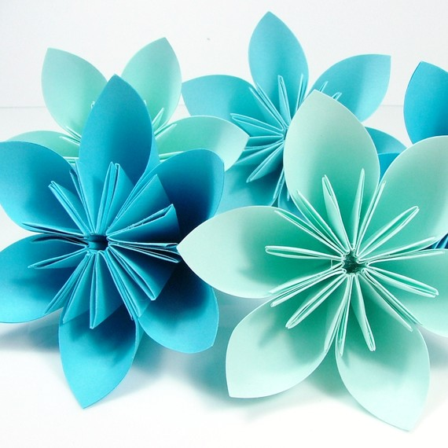

Dobre ideje z navodili najdeš tudi na you tube
METULJČEK
https://www.youtube.com/watch?v=cZdO2e8K29o

PTIČEK

https://www.youtube.com/watch?v=gn2iLmwvZPk

Mogoče imaš doma celo knjigo z navodili za izdelavo origamov?

Ustvarjaj, uživaj. Če imaš možnost, mi pošlji kakšno fotko na meil
nives.hvalica@guest.arnes.si

Ostanite zdravi, veseli in ustvarjalni!

Nives Hvalica

